|  |  |
| --- | --- |
| Programmierung II  Lagerverwaltung | Projektarbeit  SS 2015  Jonas Bard, Mathias Kiefer |

# Aufgabenstellung

Die Projektaufgabe im Fach *Programmierung II* im Sommersemester 2015 bestand darin, unter Verwendung der in der Vorlesung gezeigten Entwurfsmethoden ein Programm zu entwickeln, das mithilfe einer Datenbank als Lagerverwaltung mit grafischer Benutzeroberfläche implementiert wird.

Jedes im Einzelhandel erhältliche Produkt ist mit einem Barcode bedruckt der eine EAN (*European Article Number*) enthält. Anhand dieser Nummer kann in einer Datenbank jedes Produkt eindeutig identifiziert werden. Ein Barcode-Leser erfasst mittels reflektiertem Laserlicht diesen Barcode und gibt die Zeichenfolge via RS232 aus. Die so eingelesenen Barcodes können vom Benutzer gespeichert, angezeigt und gelöscht werden.

# Beschreibung der verschiedenen Bausteine

## Hardwareeinbindung

Beschreibung

## Benutzeroberfläche

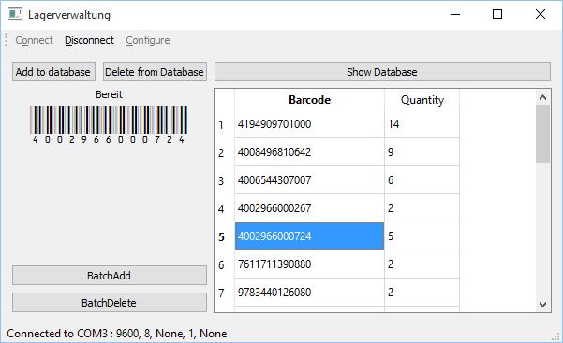

Abbildung : Hauptfenster

## Datenbank

# Entwicklungsprozess

## Überschrift

Entwicklungsprozess

# Besondere Probleme und deren Lösungen

## Überschrift

Probleme und Lösungen

# Bedienungsanleitung

# Quellen

Vorlagenart **Titel**, *Autor*